Göteborg i september 2016

Ledningsbygge i den skånska myllan är ju enkelt! Eller...?
“Liten tuva kan välta stort lass” lyder ett gammalt ordspråk. ”Stor sten kan kröka ett helt borrhål”, konstaterar vi på Styrud och passar på att citera Billy Oceans 80-talsdänga; “When the going gets tough, the tough get going”...
När det inte går riktigt som planerat, är det en trygghet att det finns resurser att ta till.
Södra stambanan mellan Malmö och Lund är en av landets mest trafikerade järnvägssträckor med ca 460 tåg per dygn. För att öka kapaciteten och förbättra punktligheten ska dubbelspåren nu bli 4 och spåren ska dessutom sänkas 6 m under marknivå. Inför den planerade utbyggnaden krävs en hel del förberedelser och bland annat måste en gasledning i området flyttas. Det är Swedegas som äger den högtrycksledning som ska få nytt läge och Styrud fick förtroendet att genomföra uppdraget med hjälp av schaktfria metoder.
I maj påbörjades ledningsbyggandet vid Åkarp, ett projekt som skulle visa sig innehålla flera utmanande överraskningar och generera ett och annat förtida grått hårstrå. Knappt 300 meter stålrör i dimension Ø650 mm med utvändig beläggning av skyddande fiberbetong skulle ned på ca 13 meters djup. Adam Ravn, Styruds projektledare vid Åkarp, säger:
- Det här är egentligen ett uppdrag som är vardagsmat i Styruds värld. Men ibland är det som att det går troll i en del saker och här var det nog en del oknytt inblandade.
Sonderingsborrningen gav vid handen att materialet var väl lämpat för styrd borrning och en 45-tons borrigg, Vermeer D100, valdes till utförandet. Inledande maskinstrul frestade på tålamodet, men ett första pilothål borrades och ett bypassrör kom på plats; ett Ø 220 mm stålrör som ska användas temporärt då gasen kopplas om.
Borrning av andra pilothålet för den stora gasledningen inleddes med gyro som styrsystem, men markens hårdhet gjorde att styrningen misslyckades. Istället valde man att genomföra borrningen med ordinarie styrsystem nattetid, då trafiken på järnvägen var mindre intensiv och signalstörningarna från järnvägen mindre kännbara. Hålet rymdes upp i två steg till
Ø 800 mm och hemdrag av den ordinarie gasledningen påbörjades. Tvärstopp! Röret fastnade och fick lossas med hjälp av tungbärgare. Hålet rymdes upp ännu ett steg, till Ø 900 mm, men med samma nedslående resultat.
- Sonderingsborrningen hade uppenbarligen inte gett oss hela sanningen. Olika hårdhetsgrad med flinta och kalksten omväxlande med mjuka material har gjort att piloten tagit den enklaste vägen och skapat ett par extra krökar på vägen, berättar Adam som konstaterar att det hårda materialet var tillräckligt motsträvigt för att stå emot rymmarna, som tog samma väg som piloten.
- Det är i ett sådant läge som det känns lite extra gott att ha tryggheten i en stor organisation, där det finns både kunskapsbank att ösa ur och resurser att ta till, konstaterar Adam.

Det krävdes ännu mer kraft. 45-tonsriggen byttes ut och ersattes av den helt nya 100-tonsriggen, PD100 från Prime Drilling i Tyskland. Detta är en av Sveriges största riggar för styrd borrning, som var på väg till Varberg där ett av Styruds stora projekt pågår; Norra kuststammen - 18 km ny överföringsledning. PD100 fick i stället stanna till i Åkarp.
Efter ett par veckors välbehövlig semester, var det dags för nya tag. Den nya riggen levererades och slutmontering och injustering pågick under en hektisk vecka.
Inte nog med att hård flinta krökt hålet på den planerade borrsträckan, även leran orsakade problem.
– Alla vet väl hur gummistövlar ser ut när man gått över en lerig åker; stora kakor
sitter fast och det blir jättetungt, förklarar Johan Blomdahl, regionchef på Styrud.
Så såg utrustningen ut, som fastnade redan innan den nått fram till stenen.
Med PD100 startklar, kopplades en s.k. holeopener på 1000 mm till; en rymmare som är bestyckad med ”cutters” i hårdmetall, som har till uppgift att mala ned berg och sten. Holeopenern fungerade bra – den rymde upp den hårda flintan utan att fastna i leran – och på 3 dagar var sträckan avklarad. För säkerhets skull kontrollerades hålet med en specialtillverkad tolk och efter att den gått igenom utan problem var det äntligen dags för gasledningen. Spänningen var stor, när stålröret slutligen kopplades till…
Med 2 bärgare och 3 mobilkranar på rörsidan, som matade fram och centrerade röret, och Styruds egen PD100 som drog på andra sidan järnvägen kom gasledningen slutligen på plats. Hålet höll sig fint och det behövdes egentligen ingen stor dragkraft. 10 timmars jobb, sedan var det klart.
Glädjen var stor och sällan har väl hämtpizza smakat så gott, som efter det lyckade hemdraget i Åkarp. Nu återstår för kunden att koppla ihop rören med sin anläggning och sedan är det fritt fram för nya järnvägsspår.
Den oväntat motspänstiga skånska myllan gjorde att projektet tog längre tid än beräknat. 14 veckor för att vara exakt. Men skam den som ger sig.
Adam Ravn, Styruds projektledare, hälsar till borrteamen som emellanåt kämpat i motvind:
– Vi har lärt oss mycket på vägen och det är ett sådant fantastiskt bra teamwork! Problem som uppkommer tacklas som en utmaning och det är ingen som ger upp. Hela tiden jobbas det fram nya lösningar.
”Viljans seger över materien” får bli det uttryck som sammanfattar och avslutar berättelsen om den trilskande gasledningen i Åkarp.

Länkar:

Läs om projektet på Styruds hemsida:
http://www.styrud.se/ledningsbygge-den-skanska-myllan-ar-ju-enkelt-eller/

Läs om utbyggnaden av Södra stambanan på Trafikverkets hemsida:
http://www.trafikverket.se/lund-arlov

Swedegas, svenska stamnätet:
https://www.swedegas.se/sv-SE/Gas%20grid/svenska_stamnatet
Norra kuststammen – ny överföringsledning i Varberg:
http://www.styrud.se/varberg-bygger-18-km-ny-avloppsledning
100-tons borrigg PD100:
http://www.styrud.se/storsta-riggen-for-styrd-borrning-nu-hos-styrud/

För ytterligare information kontakta:
Adam Ravn – Projektledning
MOBIL 0703-74 49 00
E-POST adam.ravn@styrud.se

Bilder:

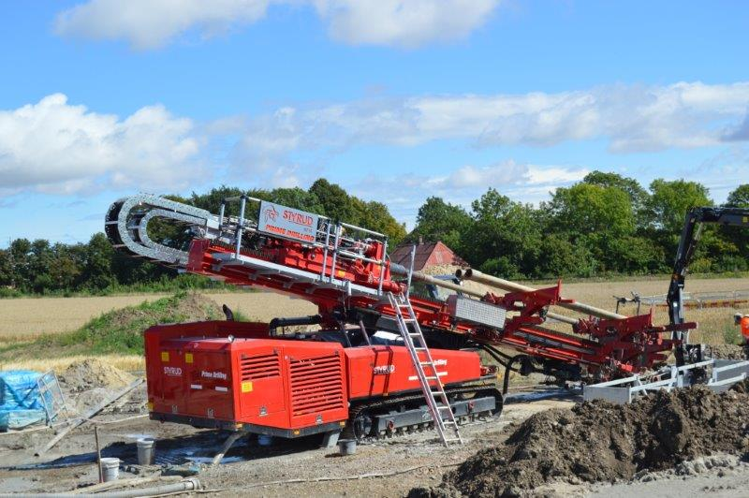

PD100, Styruds 100-tons borrigg från Prime Drilling, med muddhantering (nedan).

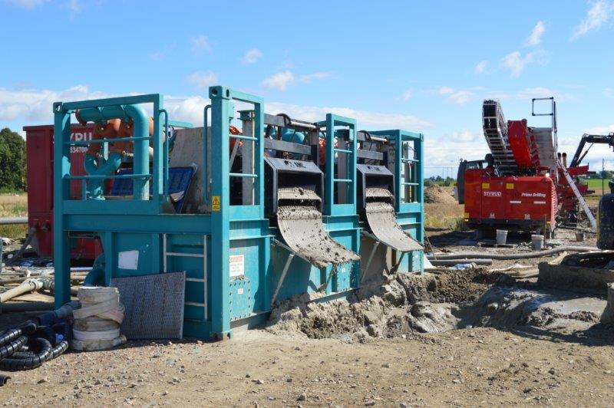

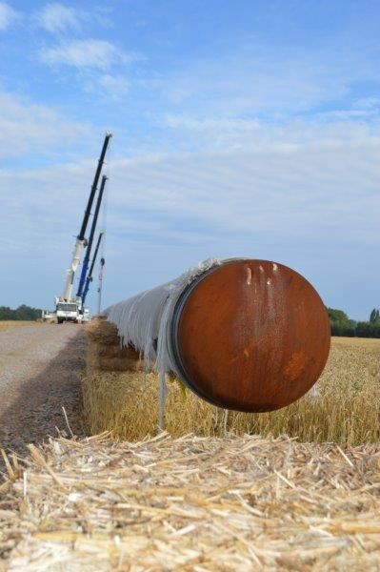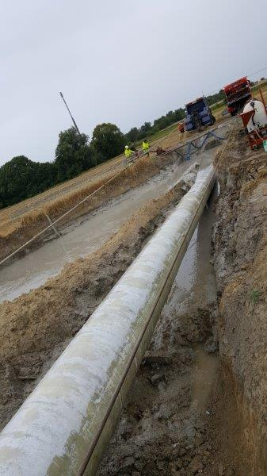
Stålröret på halmbalar i väntan på installation. Hemdrag pågår.

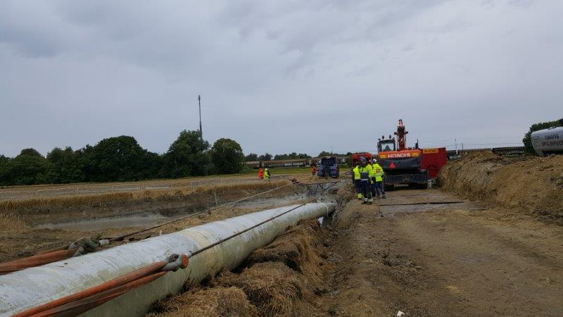
Hemdrag pågår med en 100-tons borrigg, 2 bärgare och 3 mobilkranar.

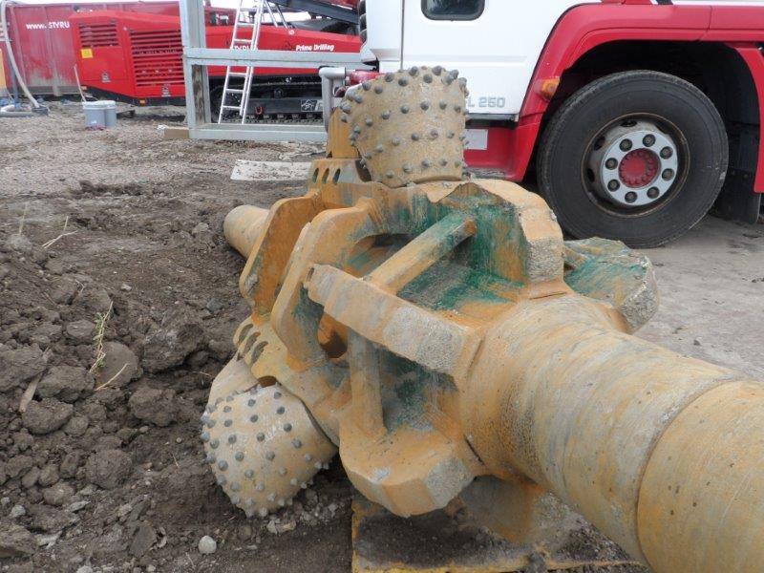
1000mm holeopener

För bildfrågor, kontakta:
Anette Carlsson – marknadskoordinator
MOBIL 0707-81 12 00
E-POST anette.carlsson@styrud.se

